查看远端地址 git remote –v   
查看配置 git config --list

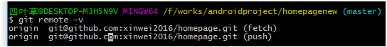

git status

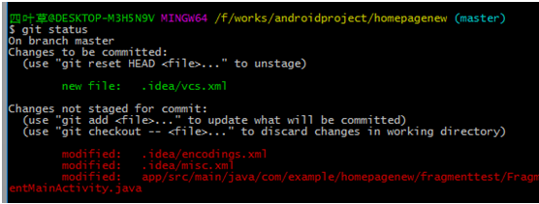

git add . // 暂存所有的更改

git checkout . // 丢弃所有的更改

git status // 查看文件状态

git commit -m "本次要提交的概要信息" // 提交

* 1
* 2
* 3
* 4

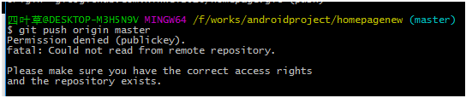

设置远端仓库地址 git remote set-url origin 你的远端地址   
git push origin master出现以下情况：

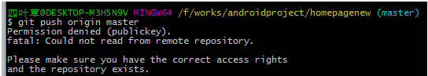

**解决办法**：删除当前key，然后重新生成key，

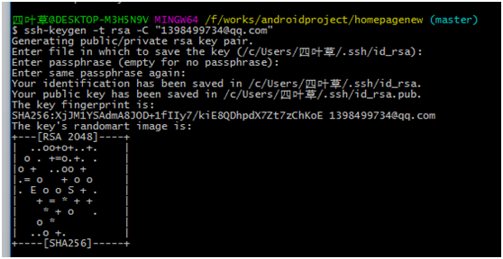

会在本地C:\Users\你的用户名.ssh生成文件夹，里面有id\_rsa和id\_rsa.pub两个文件   
然后复制id\_rsa.pub文件里面的内容，到[https://github.com/settings/keys](https://github.com/settings/keys" \t "_blank)新建一个，   
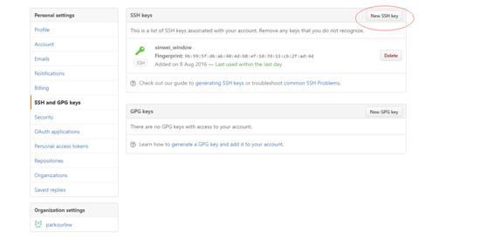   
设置远程地址：（上面新建的）   
git remote add origin\_new 新的地址   
git remote –v查看   
git push origin\_new master重新推送   
下面是设置用户名   
Git config –global user.name “用户名”   
git config –global user.email 邮箱地址

设置代理：   
git config –global https.proxy [http://127.0.0.1:1080](http://127.0.0.1:1080/)   
取消设置代理：   
git config –global –unset https.proxy

取消git init操作时出现 **rm: cannot remove ‘.git’: Is a directory**   
是因为输入的命令是： **rm -f .git**   
解决办法：**rm -rf .git** 即删除整个.git目录

failed to push some refs to ‘git@github.com:*\**.git’ hint: Updates were rejected ···   
使用git push origin master的时候出现一下错误：

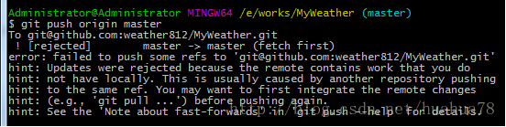

解决办法：   
git push -f origin master或者git pull下

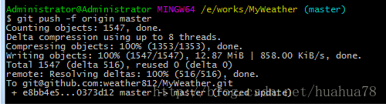

恢复不小心删除的 **git stash** 文件：

git fsck //找到dangling的对象

git show id //上面列出的每一条记录的最后一个字符串，按 enter 查看具体信息

git stash apply id

* 1
* 2
* 3

**git 回滚提交**

//reset将一个分支的末端指向另一个提交。这可以用来移除当前分支的一些提交, 让master分支向后回退了两个提交

git checkout master

git reset HEAD~2

//Revert撤销一个提交的同时会创建一个新的提交, 找出倒数第二个提交，然后创建一个新的提交来撤销这些更改，然后把这个提交加入项目中。

git revert HEAD~2

* 1
* 2
* 3
* 4
* 5
* 6

错误：**Please enter a commit message to explain why this merge is necessary.** 解决办法：   
1. （可选）按键盘字母 i 进入insert模式   
2. （可选）修改最上面那行黄色合并信息   
3. 按键盘左上角”Esc” （退出insert模式）   
4. 输入”:wq”,按回车键即可（提交）

**gitignore notworking**：

git rm -r --cached .

git add .

git commit -m "fixed untracked files"